CONSELHO REGIONAL DE NUTRICIONISTAS - 1ª REGIÃO

NOTA EXPLICATIVA – VARIAÇÕES PATRIMONIAIS – EXERCÍCIO – 2023
- Conforme evidenciado nas Variações Patrimoniais encerrada em 31/12/2023, constata-se que o CRN-1 apresentou um Superávit Patrimonial no valor de R$ 123.435,04 (cento e vinte e três mil, quatrocentos e trinta e cinco reais e quatro centavos), discriminado conforme abaixo:

( + ) Variação Aumentativa em 31/12/2023 - R$ 4.993.519,44
( - ) Variação Diminutiva em 31/12/2023 - R$ 4.870.084,40
( = ) Superávit Patrimonial em 31/12/2023 - R$ 123.435,04

Brasília/DF, 31 de dezembro de 2023.

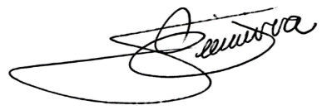

Ata Contabilidade e Auditoria Ltda

CRC-DF nº 485

Assessoria Contábil – CRN-1
José Eustáquio de Oliveira
CRC-DF nº 13.373/O

